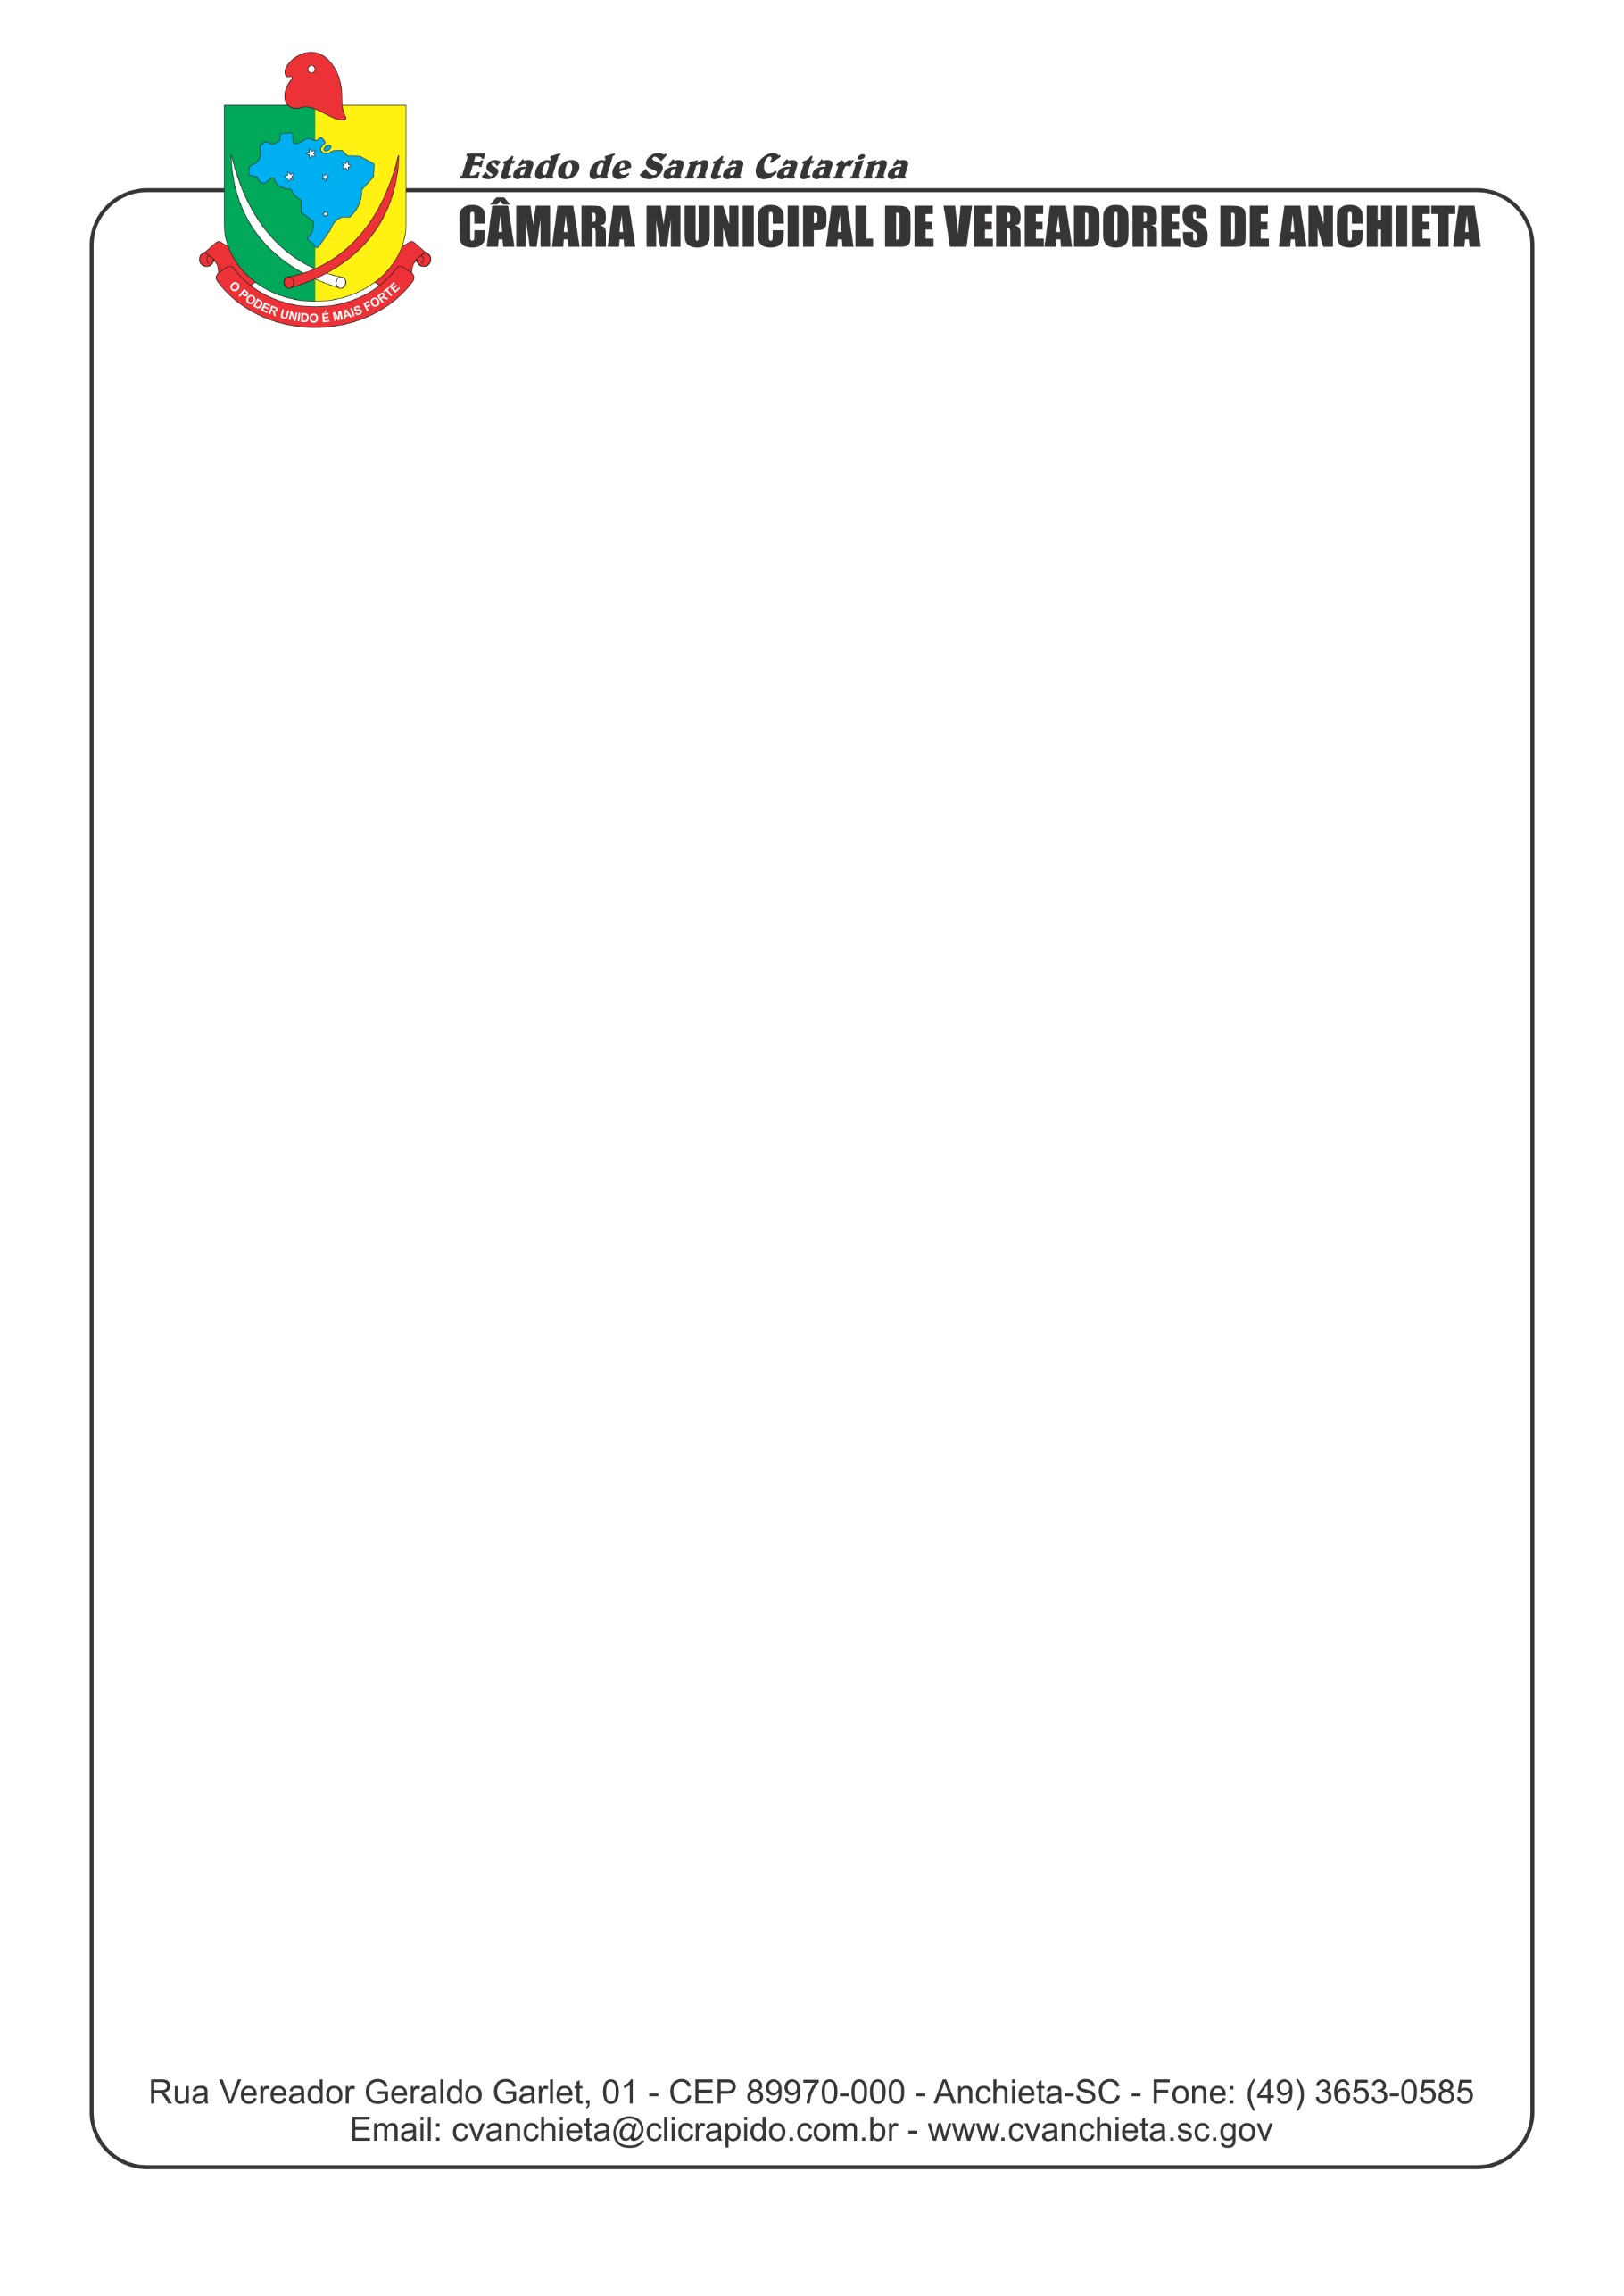
EXCELENTÍSSIMA SENHORA PRESIDENTE DA CÂMARA MUNICIPAL DE VEREADORES DE ANCHIETA/SC.

REQUERIMENTO Nº010/2019

Apresentado pelo vereador Neri Gaspar da bancada do PSDB, com assento na Egrégia Corte Legislativa, que está subscreve, depois de cumpridas todas as formalidades legais e regimentais, apresenta e requer, se aprovada for, seja encaminhado expediente ao Prefeito Municipal, Ivan José Canci e ao Secretário da Infraestrutura, Itamar Cavasin:

ASSUNTO:

Indica que seja recuperada a estrada na Linha Prateleira na propriedade do Senhor Ildo Vieira.

JUSTIFICATIVA:

Observa-se que o trecho indicado se encontra em estado precário e a necessidade de atender a reivindicação do morador e de suma importância.
Sabermos da dificuldade do proprietário e da necessidade de melhorias nas estradas municipais para escoar a produção de leite. Ressaltando a importância de valorizar produtores, comerciante e consumidores
Sala de sessões da Câmara Municipal de Vereadores de Anchieta – SC, aos 21 de março de 2019.

______________________
Neri Gaspar
Vereador

